Elektrotehnički fakultet u Beogradu

SI3PSI Principi Softverskog Inženjerstva

Projekat Chess Clans

**Specifikacija scenarija upotrebe funkcionalnosti dodavanja prijatelja**

**Verzija 1.0**

**Istorija izmena**

|  |  |  |  |
| --- | --- | --- | --- |
| **Datum** | **Verzija** | **Kratak opis** | **Autor** |
| 13.3.2019. | 1.0 | inicijalna verzija | Svetozar Mićanović |
|  |  |  |  |
|  |  |  |  |
|  |  |  |  |

**Sadržaj**

1. Uvod 4

1.1 Rezime 4

1.2 Namena dokumenta i ciljne grupe 4

1.3 Reference 4

2. Scenario dodavanja prijatelja 4

2.1 Kratak opis 4

2.2 Tok 4

*2.2.1* *Dodavanje prijatelja* 4

*2.2.2* *Uklanjanje prijatelja* 4

*2.2.3* *Alternativni tok* 4

2.3 Posebni zahtevi 5

2.4 Preduslovi 5

2.5 Posledice 5

# Uvod

## Rezime

Definisanje scenarija upotrebe prilikom dodavanja ili uklanjanja prijatelja, sa primerima odgovarajućih html stranica.

## Namena dokumenta i ciljne grupe

Dokument će koristiti svi članovi projektnog tima u razvoju projekta i testiranju a može se koristiti i pri pisanju uputstva za upotrebu.

## Reference

1. Projektni zadatak
2. Uputstvo za pisanje specifikacije scenarija upotrebe funkcionalnosti
3. Guidelines – Use Case, Rational Unified Process 2000
4. Guidelines – Use Case Storyboard, Rational Unified Process 2000

# Scenario dodavanja prijatelja

## Kratak opis

(Ovo je iz projektnog zadatka)

Korisnik moze da doda drugog korisnika kao prijatelja ili da ukloni drugog korisnika iz svoje liste prijatelja.

## Tok

### *Dodavanje prijatelja*

1. Korisnik ulazi na profil korisnika koga želi da doda kao prijatelja.
2. Klikom na dugme Add User as friend, korisnik šalje zahtev za prijateljstvo drugom korisniku.
3. Zahtev za prijateljstvo se prosledjuje drugom korisniku
4. Drugi korisnik prihvata zahtev za prijateljstvo i
5. Korisnici postaju prijatelji

### *Uklanjanje prijatelja*

1. Korisnik ulazi na profil korisnika koga želi da doda kao prijatelja.
2. Klikom na dugme Remove from friend list, korisnik uklanja drugog korisnika iz liste prijatelja
3. Korisnici više nisu prijatelji

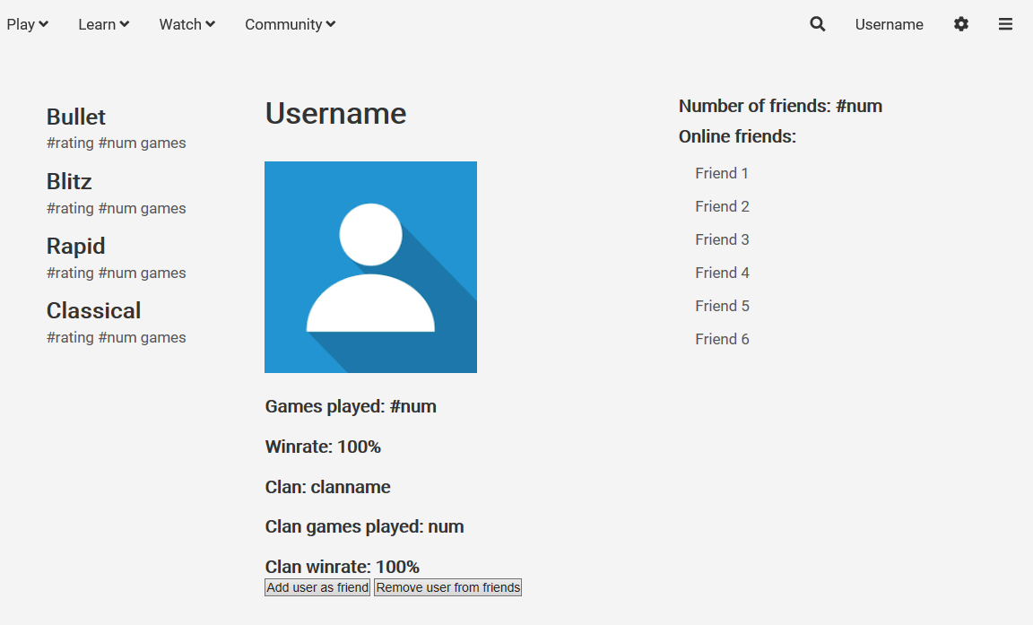

Izgled profila sa dugmićima za dodavanje i uklanjanje prijatelja.

### *Alternativni tok*

1. Korisnik odbija zahtev za prijateljstvo
2. Korisnici nece postati prijatelji

## Posebni zahtevi

Nema.

## Preduslovi

Pre slanja zahteva za prijateljstvo, korisnik mora biti prijavljen na sistem kao član zato što gosti nemaju mogućnost dodavanja prijatelja.

## Posledice

Dva korisnika će postati prijatelji ili više neće biti prijatelji.